SỞ GD&ĐT TÂY NINH  TRƯỜNG THPT CHUYÊN  HOÀNG LÊ KHA  ĐỀ THI ĐỀ XUẤT  (Đề thi gồm có 02 trang) | KỲ THI HSG CÁC TRƯỜNG THPT CHUYÊN  KHU VỰC DUYÊN HẢI VÀ ĐỒNG BẰNG BẮC BỘ  LẦN THỨ XIV, NĂM 2023  ĐỀ THI MÔN: ĐỊA LÍ 10  Thời gian: 180 phút (không kể thời gian giao đề)

Câu I: (4 điểm)
1. Tại sao có các mùa trong năm? Giải thích sự khác biệt về mùa ở khu vực ở khu vực đới nóng, đới ôn hòa và đới lạnh.
2. Tại sao trên Trái Đất có nhiều loại đất khác nhau. Đất và sinh vật có mối quan hệ mật thiết như thế nào?
Câu II: (4 điểm)
1. So sánh các biểu hiện và nguyên nhân tạo nên quy luật địa đới và quy luật phi địa đới. Quy luật nào phổ biến và quan trọng nhất đối với lớp vỏ địa lí? Tại sao?
2. Chứng minh chế độ nước sông trên Trái Đất có sự phân hóa trong không gian và biến động theo thời gian. Tại sao nói, chế độ nước lũ ở miền Trung nước ta lên nhanh, rút nhanh?
Câu III: (4 điểm)
1. Giải thích tại sao sự chênh lệch nhiệt độ theo mùa ở vùng nhiệt đới nhỏ hơn ở vùng ôn đới? Tại sao sự khác biệt này giữa nhiệt đới và ôn đới ở bán cầu Bắc lớn hơn nhiều so với bán cầu Nam?
2. Cho hình vẽ dưới đây:
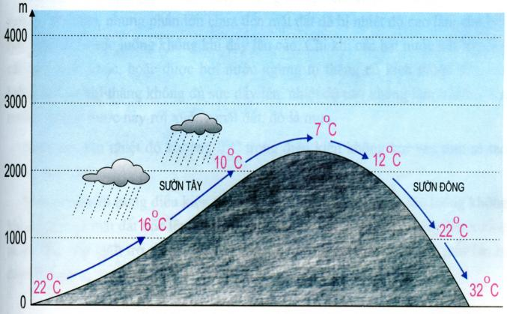
a. Tính độ cao trung bình tại nơi có nhiệt độ 7⁰C. Cho biết đây là hiện tượng gì?
b. Giải thích hiện tượng này. Ở Việt Nam có hiện tượng này ở vùng nào?
Câu IV (3,0 điểm)
1. Tại sao thời gian gần đây, các nước đang phát triển có tốc độ tăng dân số thành thị nhanh hơn các nước phát triển?
2. Tại sao nói công nghiệp hóa tạo nền tảng vững chắc cho quá trình đô thị hóa phát triển?
Câu V (5,0 điểm)
1. Nêu vai trò của khoa học và công nghệ đối với phát triển kinh tế - xã hội. Phân tích mối quan hệ giữa nguồn lực bên trong và nguồn lực bên ngoài.
2. Cho bảng số liệu:
Số dân và sản lượng lương thực thế giới giai đoạn 2000 - 2019
Năm  Tiêu chí | 2000 | 2005 | 2010 | 2015 | 2019
Số dân thế giới (triệu người) | 6143,5 | 6541,9 | 6956,8 | 7379,8 | 7713,0
Sản lượng lương thực (triệu tấn) | 2060,0 | 2114,0 | 2476,4 | 2550,9 | 2964,4

- Tính bình quân lương thực đầu người của thế giới giai đoạn 2000 - 2019.
- Nhận xét bảng số liệu và bình quân lương thực đầu người của Thế giới giai đoạn 2000 - 2019.

.......................................HẾT.......................................

Người ra đề: Phạm Thị Thùy Dương
Số điện thoại: 0908055244

